**LAPORAN AWAL**

PRAKTIKUM STRUKTUR DATA  
**Dosen: Abdullah Muhajir, S.Kom., M.Kom.**

**LAPORAN KE - 3**

**Disusun Oleh:**

Nama : Indra Dwi Aryadi

NIM : 211011450468

Kelas : 04 TPLP 003

**TEKNIK INFORMATIKA**

**FAKULTAS ILMU KOMPUTER**

**UNIVERSITAS PAMULANG**

Jl. Raya Puspitek, Buaran, Kec. Pamulang, Kota Tangerang Selatan, Banten 15310.

Telp (021) 7412566

**TUGAS PENDAHULUAN**

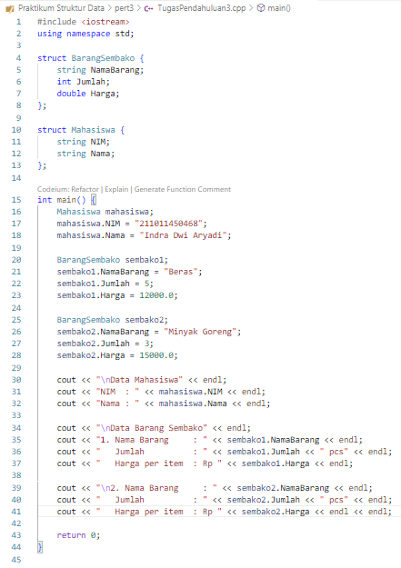**Tugas Pendahuluan 3**

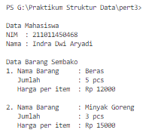

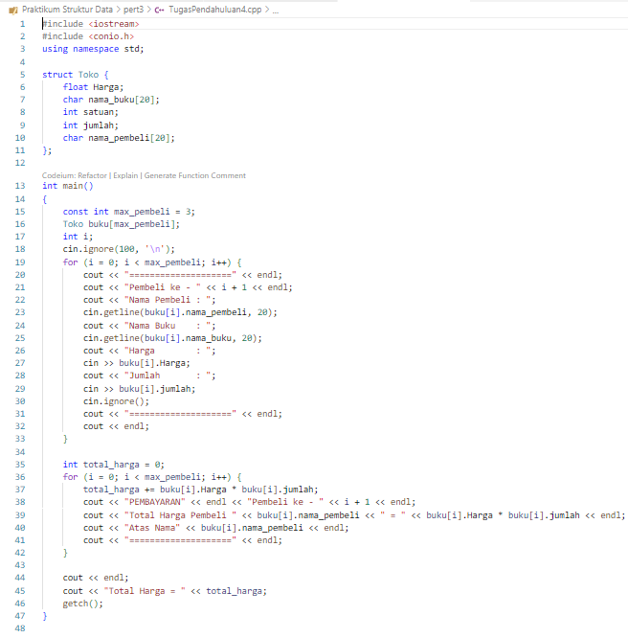**Tugas Pendahuluan 4**

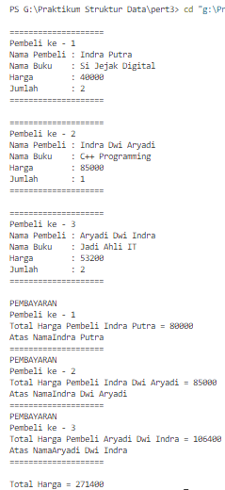

**LAPORAN AKHIR**

PRAKTIKUM STRUKTUR DATA  
**Dosen: Abdullah Muhajir, S.Kom., M.Kom.**

**LAPORAN KE - 3**

**Disusun Oleh:**

Nama : Indra Dwi Aryadi

NIM : 211011450468

Kelas : 04 TPLP 003

**TEKNIK INFORMATIKA**

**FAKULTAS ILMU KOMPUTER**

**UNIVERSITAS PAMULANG**

Jl. Raya Puspitek, Buaran, Kec. Pamulang, Kota Tangerang Selatan, Banten 15310.

Telp (021) 7412566

**TUGAS AKHIR DAN KESIMPULAN**

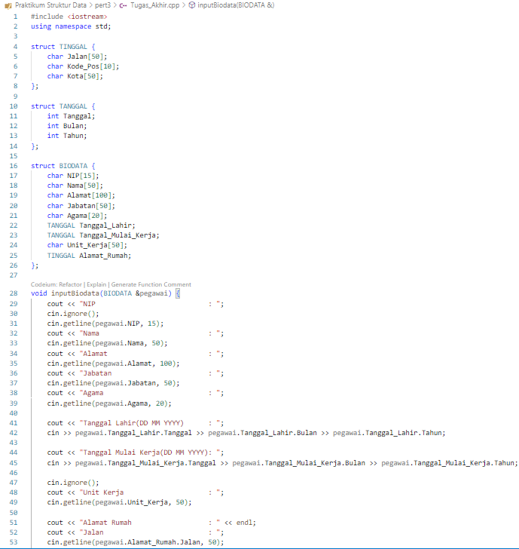

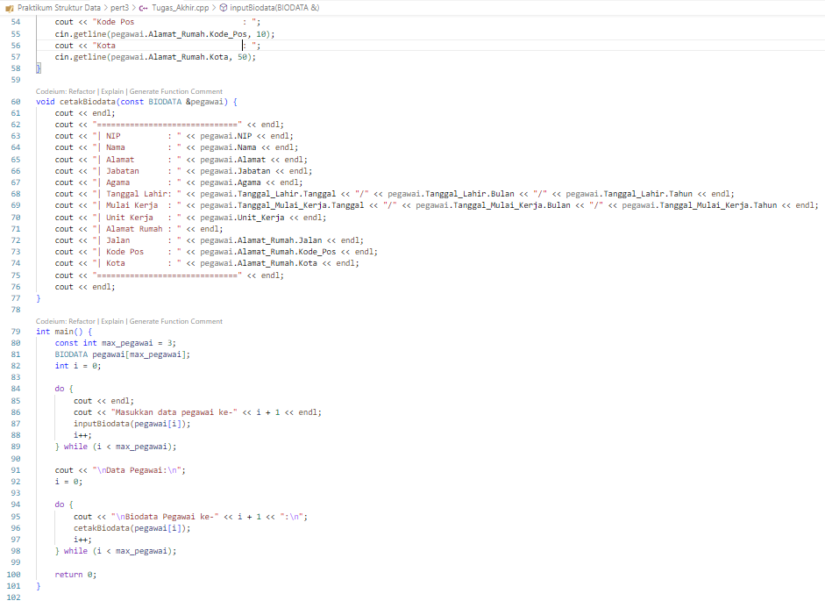

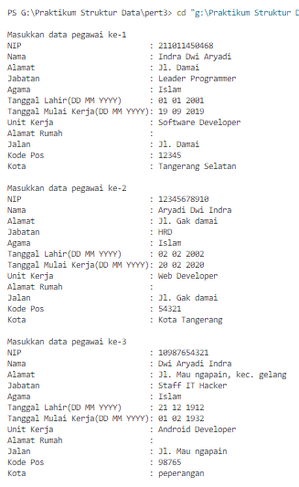

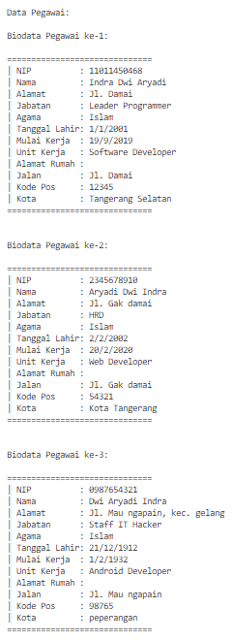

**KESIMPULAN :**Mahasiswa dapat memahami isi dari pertemuan 3 yaitu structure atau dalam bahasa indonesia adalah struktur dan juga mahasiswa dapat menjelaskan struct, dan juga dapat menggunakan struct dalam array atau dalam bahasa inggris yaitu array of struct. Dan pada pertemuan ke 3 ini, mahasiswa diwajibkan melatih skill koding C++ dengan memanfaatkan fitur Struct pada c++ ini. Simpelnya struct juga adalah tempat dimana kumpulan elemen digabungkan satu menjadi kesatuan. Dan masing masing data dikenal juga dengan sebutan field (Isian, Kolom, dll.)